УГАДАЙКА К ДРЕВНЕМУ РИМУ

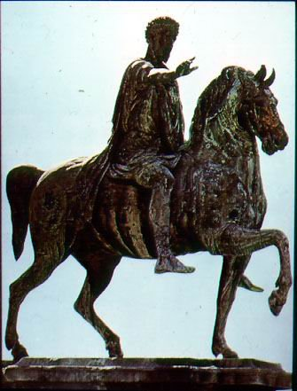 | Конная статуя Марка Аврелия, бронза, 161-180 гг, Рим
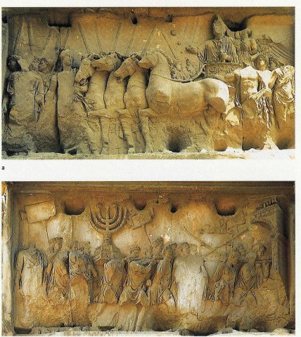 | Арка Тита, шествие с трофеями, 81 г.д.н.э., рельеф, Рим.
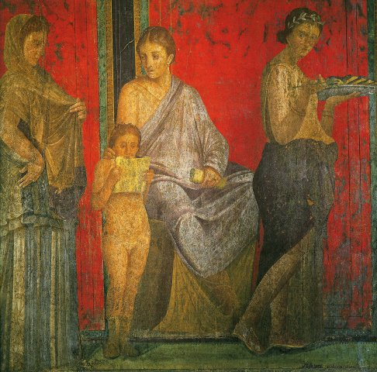 | Вилла Мистерий, 1 в.д.н.э., 2-й стиль, фрески, Помпеи
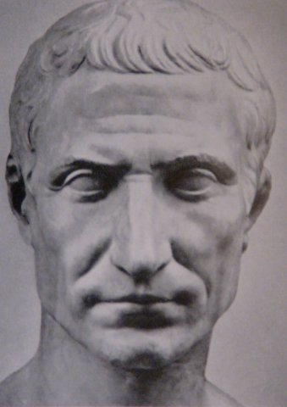 | Голова Цезаря, мрамор, конец 1 в. до н.э. Рим
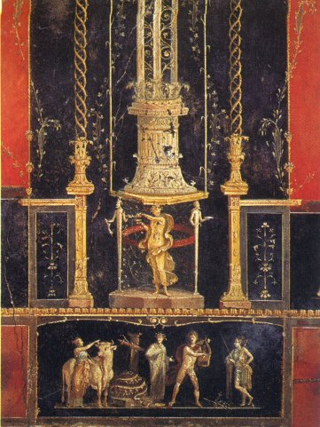 | Дом Веттиев, (? 1 в.н.э.), роспись, Помпеи
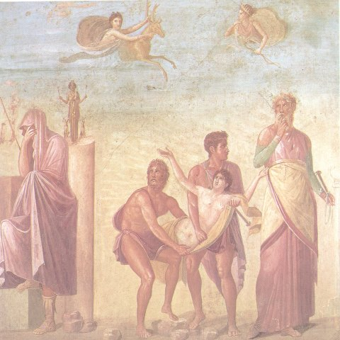 | Дом Трагического поэта, Жертвоприношение Ифигении, после 62 года н.э., 4 стиль, фреска (хранится в Национальном музей Неаполя), сама вилла находится в Помпеях
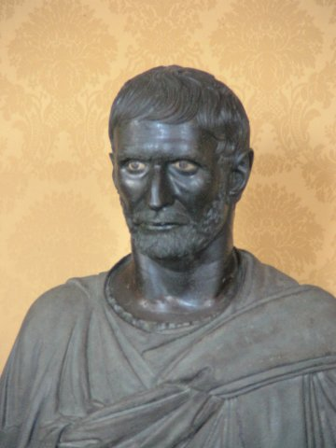 | Капитолийский Брут, 1-3 вв.д.н.э., бронза, Капитолийский музей.
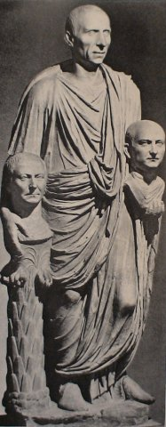 | Патриций с портретами предков (статуя Барберини). Мрамор. 1 в. до н.э. Рим.
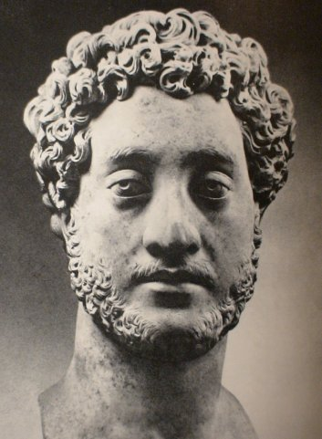 | Портрет Коммода в двадцатилетнем возрасте. Мрамор. Ок. 180 г. Рим.
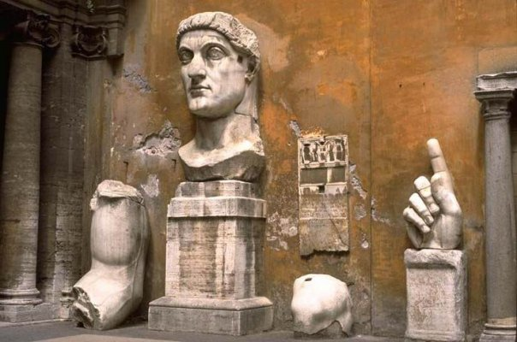 | Голова колосса Константина из базилики Максенция. Мрамор. 312-315 гг. Рим.

